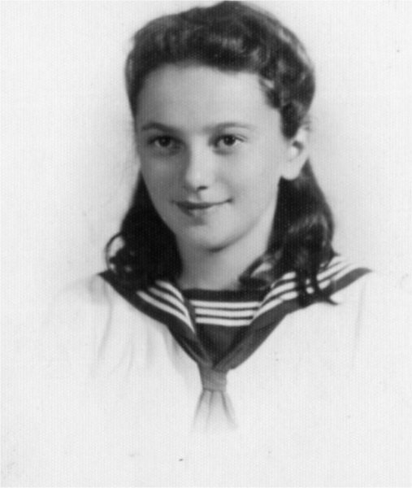
Jolanta Kolczyńska
z domu Zawadzka
ps. „Klara”
Ur. 16 listopada 1928 w Warszawie w rodzinie inteligenckiej. Ojciec Stanisław - profesor ekonomii, matka Gabriela - malarka i pedagog. Ojciec 10 maja 1940 r. został aresztowany za organizację Święta 3 Maja w szkolnictwie, osadzony na Pawiaku, do 1945 r. w Auschwitz i Buchenwald.
Po aresztowaniu ojca, wraz z matką zostały wysiedlone z mieszkania. Dopiero w 1942 r. Związek Nauczycielstwa Polskiego zakwaterował ich w małym mieszkaniu przy Pańskiej 6, w budynku po likwidacji getta. Tam mieszkały aż do Powstania. Chodziła do szkoły na Ochocie - prywatnej powszechnej, a następnie gimnazjum i liceum Fundacji Wandy z Posseltów Szachtmajerowej (była to jedyna w Polsce szkoła z zielonymi mundurkami). Od 1939 r. organizowano tam tajne nauczanie.
Podczas wojny przewoziła broń z Warszawy do Ryczywołu koło Świerków Górnych w lasach kozienickich (statkiem po Wiśle). Również matka była zaangażowana w konspirację.
Gdy wybuchło Powstanie, wraz z koleżanką zgłosiły się do najbliższego punktu, do ppor. „Jaremy” - dowódcy kompanii w batalionie szturmowym AK „Chrobry II”. Przez całe Powstanie były łączniczkami dowódcy. Pierwsza placówka była na Wielkiej 23, później na Grzybowskiej 25 (wówczas fabryka łóżek metalowych i aparatury medycznej, dziś jest tam hotel Mercure), na wprost linii niemieckich.
Kompania prowadziła walki zaczepno-odporne, łączniczki biegały z meldunkami po całej Powstańczej Warszawie, m.in. do gen. Tadeusza Komorowskiego ps. „Bór”. Została lekko ranna w kolano kulą dum-dum przy przejściu przez ul. Marszałkowską na rogu Świętokrzyskiej. Najważniejsze akcje: próba przebicia się przez Ogród Saski na Stare Miasto, zdobycie koszarów policji na Ciepłej, pomoc w zdobyciu PASTY przez Zgrupowanie „Kiliński”.
Wraz z ludnością cywilną dostała się do obozu przejściowego w Ursusie, tam po zbadaniu polscy lekarze wydali jej zaświadczenie wystarczające do zwolnienia z obozu.
Po wojnie zrobiła maturę, studiowała na Akademii Nauk Politycznych (d. uczelnia we Lwowie), do emerytury pracowała w wydawnictwach.
opracował: Maciej Białecki

Stowarzyszenie Pamięci Powstania Warszawskiego 1944
www.sppw1944.org

